Paketbox i Kitkiöjärvi
Piloten ingår i DigiBy-projektet som genomför pilottester av digitala lösningar för att öka kunskap och tillämpningar av digitaliseringens möjligheter för serviceutveckling i Norrbottniska byar. Projektet ska utveckla nya metoder för att använda befintlig teknik och tjänster och anpassa dessa efter förhållandena i byarna.
Kitkiöjärvi är en ort i Pajala socken i den norra delen av i Pajala kommun, ungefär 7 mil norr om Pajala och 14 kilometer från finska gränsen. Här finns Åkes Livs som nu genomför pilottest med paketbox för utlämning av paket. RENZ AB är leverantör av systemet och dom tittar främst på teknikmöjligheterna samt positionering på ny marknad (Landsbygder).
Piloten ska förenkla/möjliggöra paketdistribution samt öka servicen i byn. Paketboxen innehåller ett antal ”små boxar” som kunderna har åtkomst till via en personlig PIN-kod.
- Paketboxen är tillgänglig 24-7
- Ev. på sikt även förmedling av dagligvaror
- Piloten kommer också att titta på påverkan på byn och butiken
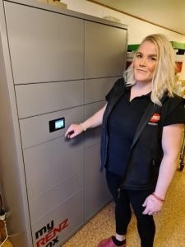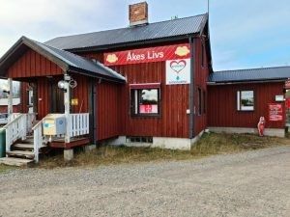
Kitkiöjärviboxen är fristående och leverantörsoberoende. Detta är inte testat på landsbygd tidigare
I första delen av piloten kommer levererade paket läggas i ”boxarna” av Åkes Livs och kunderna informeras sedan via e-post eller SMS att paket finns att hämta. Paketboxen är placerad varmt och kunderna har åtkomst 24-7. Vi kommer också titta på möjligheten att leverera dagligvaror till kunderna (som då kan hämta valfri tid).
Sidbrytning
I nästa fas av piloten ska vi göra det möjlig att leverantörerna själva lägger paketen i boxarna och då i samverkan projektet Predictive Movement för fortsatta tester med hjälp av deras system. PM ska också fungera för samordning för privatpersoner att hämta paket i boxarna
Predictive Movement är en digital plattform som blir en samverkansplats för transporter av människor och gods med hjälp av artificiell intelligens (AI). I första etappen ska projektet lösa samhällsutmaningen med paketleveranser på landsbygderna. Längre fram siktar projektet på att optimera tillgänglighet och framkomlighet i både storstadsmiljöer och landsbygder.
Försändelse kommer till Åkes livs i Kitkiöjärvi med Bussgods
- Åkes livs skriver på att man mottagit paket, inget legitimationskrav från kund
- Åkes Livs lägger sedan försändelse i myRENZbox med hjälp av boendelista* på centralenhetens display

Boendelista
En boendelista är en digital lista med namn och e-postadresser samt en pinkod kopplat till boxarna. Den upprättas genom att Åkes Livs frågar om kunden nästa gång de ska hämta ut en försändelse, vill hämta ut det ur boxen De fyller då i namn, adress och e-postadress i en lista som ligger vid uthämtningsstället. Det är möjligt att samla denna information, eftersom den är frivillig och ifylld av personen själv. Signaturen fungerar som ett ok, fullmakt för att lämna ut försändelser till boxarna.

Försändelse kommer till Åkes livs i Kitkiöjärvi med DHL, Bring och Schenker
- Försändelsen föridentifieras av mottagaren med hjälp av BankID via logistikoperatörens app/webb
- Åkes Livs lägger försändelse i boxen med hjälp av boendelistan som finns på boxens display

Hur kommer man igång?
- Man registrerar sig som paketmottagare/boxanvändare hos Åkes LIvs
- e-Handla
- Avvakta notifiering om att försändelse ankommit till Åkes Livs samt att den placerats i boxen
- Försändelsen kan sedan hämtas sedan ut ur boxen med hjälp av en personliga pinkod

Lärdomar
Ganska enkelt att installera och komma igång. RENZ AB ställde upp vid behov. Det som krävs är att koppla in ström, installera internet samt starta upp och definiera användare.
Efter att nu ha låtit flera användare/kunder prova så säger Sandra att det fungerar tekniskt bra men att några kunder tycker det är enklare gå till henne istället för till boxen. Slutsats: Incitamenten för att använda boxen behöver kommuniceras till kunderna.
När det gäller utvärdering så kommer vi att använda Living Labs metodiken och genomföra intervjuer av aktörerna (butiken, kunder, paketleverantör, paketboxleverantör).

